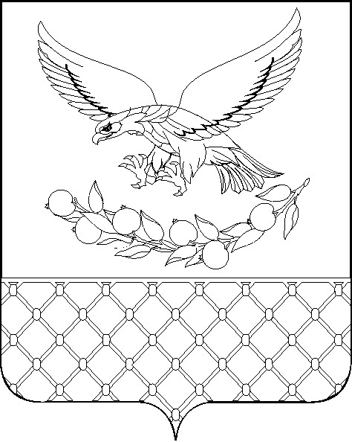

АДМИНИСТРАЦИЯ КОРЖЕВСКОГО СЕЛЬСКОГО ПОСЕЛЕНИЯ
СЛАВЯНСКОГО РАЙОНА

ПОСТАНОВЛЕНИЕ

от 11.12.2020 № 200
х. Коржевский

О создании штаба по противодействию распространения и борьбе с коронавирусом на территории Коржевского сельского поселения Славянского района

В соответствии с постановлением председателя Совета муниципального образования Славянский район от 10.12.2020 № 001 «О создании штаба по противодействию распространения и борьбе с коронавирусом на территории муниципального образования Славянский район» в целях противодействию распространения и борьбе с коронавирусом на территории Коржевского сельского поселения Славянского района п о с т а н о в л я ю:

1. Создать оперативный штаб по оказанию помощи жителям и медицинским работникам на территории Коржевского сельского поселения Славянского района в составе:

1 | Трегубова  Людмила Николаевна | председатель Совета Коржевского сельского поселения, главы Коржевского сельского поселения, председатель штаба
2 | Князькова  Елена Алексеевна | Депутат Совета муниципального образования Славянский район по Коржевскому округу  № 15
3 | Зеленцова  Ирина Ивановна | Начальник общего отдела администрации Коржевского сельского поселения,
4 | Макрушина  Лидия Викторовна | Заведующая Ордынской врачебной амбулатории (по согласованию)
5 | Бескаравайная  Ольга Владимировна | Специалист по молодежной политики
6 | Синельникова  Марина Николаевна | Депутат Совета Коржевского сельского поселения
7 | Минченко  Анастасия Александровна | Депутат Совета Коржевского сельского поселения

2.Назначить начальника общего отдела Зеленцову И.И. ответственным за предоставление информации в районный штаб.
3.Контроль за выполнением настоящего постановления оставляю за собой.
4.Постановление вступает в силу со дня его подписания.

Глава Коржевского сельского поселения
Славянского района Л.Н.Трегубова

ЛИСТ СОГЛАСОВАНИЯ

проекта постановления администрации Коржевского сельского поселения

Славянского района от 11.12.2020 № 200

«О создании штаба по противодействию распространения и борьбе с коронавирусом на территории Коржевского сельского поселения Славянского района»

Проект вносит:
Начальник общего отдела И.И.Зеленцова

«___»____________20 __ г.

Проект согласован:
Начальник финансового отдела Л.В.Демченко

«___»____________20 __ г.

